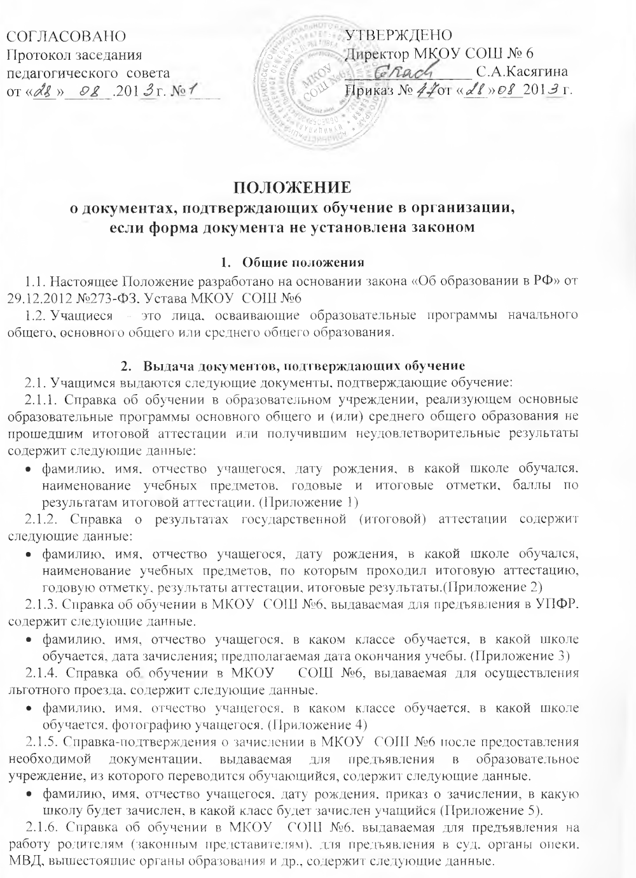

- фамилию, имя, отчество учащегося, дату рождения, приказ о зачислении, в какую школу будет зачислен, в какой класс будет зачислен учащийся (Приложение 5).
2.1.6. Справка об обучении в МКОУ СОШ №6, выдаваемая для предъявления на работу родителям (законным представителям), для предъявления в суд, органы опеки, МВД, вышестоящие органы образования и др., содержит следующие данные.
- фамилию, имя, отчество учащегося, дату рождения, в каком классе обучается, в какой школе обучается. (Приложение 6)
2.1.7. Справка об окончании МКОУ СО №6 и получении аттестата с оценками содержит следующие данные.
- фамилию, имя, отчество учащегося, дату рождения, дату окончания школы, номер аттестата, наименования предметов, оценки. (Приложение 7)
2.1.8. Справка для предъявления в военный комиссариат содержит следующие данные:
- фамилию, имя, отчество учащегося, дату рождения, приказ о зачислении в образовательное учреждение, дату зачисления, в каком классе обучается, в какой школе обучается (с указанием данных о государственной аккредитации), форму обучения, предполагаемый год окончания обучения. (Приложение 8)
2.1.9. Иные документы, подтверждающие обучение в МКОУ СОШ №6, осуществляющей образовательную деятельность, в случаях, предусмотренных законодательством Российской Федерации или локальными нормативными актами.
2.2. Документы, подтверждающие обучение в МКОУ СОШ №6 выдаются учащимся, родителям (законным представителям) по устному требованию в течение трех календарных дней с момента требования.
2.3. Выдача справок, предусмотренных в п. 2.1.5., 2.1.7., 2.1.8., фиксируется в журнале «Регистрации исходящей документации».

  - Ответственность за выдачу документов,
подтверждающих обучение
  - Ответственный за выдачу документов, предусмотренных п.п. 2.1.3., 2.1.4., 2.1.5., 2.1.6., 2.1.7.,2.1.8. настоящего положения - секретарь МКОУ СОШ №6
  - Ответственные за выдачу документов, предусмотренных п.п. 2.1.1., 2.1.2. настоящего положения - заместитель директора по учебно-воспитательной работе и секретарь МКОУ СОШ №6.
  - Лица, осуществляющие выдачу документов несут ответственность за предоставление недостоверных данных.

Образец Приложение № 1

Утвержден
приказом Министерства образования и науки Российской Федерации
от «30» января 2009 г. № 16

Справка
об обучении в образовательном учреждении, реализующем основные общеобразовательные программы основного общего и (или)
среднего общего образования
Данная справка выдана ________ПЕТРОВУ_________________________
^{(фамилия,}
__________________ИВАНУ ИВАНОВИЧУ________________________
^{имя, отчество – при наличии)}
дата рождения «18» _сентября_ 1994 г. в том, что он (а) обучался (обучалась) в _Муниципальном казенном общеобразовательном учреждении ______
(полное наименование образовательного учреждения
«Средняя общеобразовательная школа № 6» с.Дербетовка
Ставропольский край, Апанасенковский район, с.Дербетовка пер.Кооперативный, 16 _____________________________________________
^{и его местонахождения)}
в _2012-2013__ учебном году в __11__классе и получил(а) по учебным предметам следующие отметки (количество баллов):

№  п/п | Наименование учебных предметов | Годовая отметка за последний год обучения | Итоговая отметка | Отметка, полученная на государственной (итоговой) аттестации или количество баллов по результатам ЕГЭ
1 | 2 | 3 | 4 | 5
1 | Русский язык | 3 (удовлетв.) |  | 2 (неуд.) / 24 балла
2 | Литература | 3 (удовлетв.) | 3 (удовлетв.)
3 | Английский язык | 3 (удовлетв.) | 3 (удовлетв.)
4 | Математика | 3 (удовлетв.) |  | 2 (неуд.) / 20 баллов
5 | Информатика и ИКТ | 3 (удовлетв.) | 3 (удовлетв.)
6 | Обществознание | 3 (удовлетв.) | 3 (удовлетв.)
7 | История | 3 (удовлетв.) | 3 (удовлетв.)
8 | География |  | 4 (хорошо)
9 | Биология | 3 (удовлетв.) | 3 (удовлетв.)
10 | Физика | 3 (удовлетв.) | 3 (удовлетв.)
11 | Химия | 3 (удовлетв.) | 4 (хорошо)

Директор МКОУ СОШ № 6
_____________ _____С.А.Касягина _____
^{(подпись)} ^{(ФИО)}
Дата выдачи «26» июня 2013г. регистрационный №___1____
М.П.
Образец Приложение № 2
СПРАВКА
о результатах государственной (итоговой) аттестации

Данная справка выдана __ИВАНОВУ ИВАНУ ИВАНОВИЧУ _______________
(фамилия, имя, отчество)
дата рождения «_18_»_____октября_____ _1997 г. в том, что он (а) обучался (обучалась) в _Муниципальном казенном общеобразовательном учреждении «Средняя общеобразовательная школа № 6» с.Дербетовка __________________________________________
(полное наименование образовательного учреждения
Ставропольский край, Апанасенковский район, с.Дербетовка, пер.Кооперативный, 16 ____
и его местонахождение)
_____________________________________________________________________________
и получил(а) по учебным предметам следующие отметки (количество баллов):

№  п/п | Наименование учебных предметов | Годовая отметка за последний год обучения | Результаты  государственной (итоговой) аттестации |  | Итоговая  отметка
 |  |  | Количество баллов | Отметка
1. | Математика | 3 | 36 | 3 | 3
2. | Русский язык | 3 | 83 | 4 | 4
3. | Обществознание | 4 | 31 | 4 | 4

Директор МКОУ СОШ № 6
_____________________________ ___С.А.Касягина _____
(подпись) (ФИО)

Дата выдачи «__02__» __июля____ 2013_г. Регистрационный №______2________

(М.П.)
Образец Приложение № 3
СПРАВКА

Дана ______ИВАНОВУ ИВАНУ ИВАНОВИЧУ__________
ученику(це) ___18 октября 1997_____года рождения в том, что
ШТАМП он (она) действительно обучается в 2013-2014 учебном году в
МКОУ _10_классе МКОУ СОШ №6 с 01.09.2013г.
СОШ №6 Предполагаемая дата окончания учебы 30.06.2015г.

Справка дана для предъявления в УПФР.

Директор МКОУ СОШ № 6 С.А.Касягина

Приложение № 4

Образец  ШТАМП  МКОУ СОШ№ 6 | СПРАВКА  Дана ____ИВАНОВОЙ АННЕ ИВАНОВНЕ_______  ученику (це) ___3___класса ___13.11.2004_____года  рождения в том, что он (она) действительно обучается  в МКОУ СОШ №6 в 2013-2014 учебном году.  Секретарь: | М.П.
Образец  ШТАМП  МКОУ СОШ № 6 | Приложение № 5  СПРАВКА-ПОДТВЕРЖДЕНИЕ  дана __ИВАНОВОЙ АННЕ ИВАНОВНЕ , 13.11.2004 года рождения в том, что она принята и зачислена в 3 класс МКОУ СОШ №6.  Приказ о зачислении № 7 от 21.01.2014г.  Справка дана для предъявления по месту требования.  Директор МКОУ СОШ № 6 С.А.Касягина
Образец  ШТАМП  МКОУ СОШ № 6  Образец  ШТАМП  МКОУ СОШ № 6 | Приложение № 6  СПРАВКА  Дана ____ИВАНОВОЙ АННЕ ИВАНОВНЕ_____________  ученику(це) _____13.11.2004_____ года рождения в том, что  он (она) действительно обучается в 2013-2014 учебном году  в __3__ классе МКОУ СОШ №6.  Директор МКОУ СОШ № 6 С.А.Касягина  Приложение № 7  СПРАВКА  дана ПЕТРОВУ ПЕТРУ ПЕТРОВИЧУ, 11.11.1975 года рождения, в том, что он действительно окончил в 1992 году 11 классов МКОУ СОШ № 6 и получил аттестат о среднем образовании за номером А-887457 со следующими оценками:
предмет оценка

русский язык 4 (хорошо)
литература 4 (хорошо)
алгебра и начала анализа 5 (отлично)
геометрия 5 (отлично)
всемирная история 4 (хорошо)
история Отечества 5 (отлично)
человек и общество 5 (отлично)
биология 4 (хорошо)
физика 5 (отлично)
химия 5 (отлично)
география 4 (хорошо)
иностранный язык (нем.) 4 (хорошо)
основы безопасности жизнедеятельности 4 (хорошо)
информатика и ИКТ 5 (отлично)
физическая культура 5 (отлично)

Директор МКОУ СОШ № 6 С.А.Касягина

Приложение № 8
Образец

ШТАМП
МКОУ СОШ № 6

СПРАВКА

Выдана гражданину __ПЕТРОВУ ИВАНУ ПЕТРОВИЧУ__________
^{(фамилия, имя, отчество)}
__22 ноября 1195_ года рождения в том, что он в 2002г. поступил согласно приказу о зачислении №_104_ от «_30_»____августа____ _2003_г. в образовательное учреждение среднего (полного) общего образования –
Муниципальное казенное общеобразовательное учреждение
полное наименование образовательного учреждения
«Средняя общеобразовательная школа № 6» с.Дербетовка _____, имеющее государственную аккредитацию __ _ от «____». ___.201 г.,
указываются номер и дата выдачи
____________________________________________________ _____________
свидетельства о государственной аккредитации, срок действия
________________________________________________________________ наименование органа, выдавшего свидетельство
и в настоящее время обучается в __11__классе по очной форме обучения.
Год окончания обучения в образовательном учреждении – 2014г.

Справка дана для предъявления в военный комиссариат Апанасенковского района
наименование военного комиссариата

Директор МКОУ СОШ № 6 С.А.Касягина
М.П.

